Додаткові вправи до посібника «Українська мова. 6 клас»

ЧИСЛІВНИК

Числівник як частина мови

Вправа. Доповніть фразеологізми числівниками у відповідній формі. Виконайте це завдання, скориставшись QR - кодом або посиланням.
https://learningapps.org/display?v=pgxkgrcd522

Вправа. Установіть відповідність між частинами наведених тверджень. Виконайте це завдання, скориставшись QR - кодом або посиланням.
https://learningapps.org/display?v=pbwbo63ra22

Вправа. І. Прочитайте уривок із твору В. Рутківського «Джури козака Швайки». Пригадайте, епізоди, описані автором.
Перш за все хлопці заходилися вивчати острів. Він виявився значно більшим, ніж видавалося вчора, і значно зеленішим. Від плавнів його відділяла широка протока з лататтям. Лише в тому місці, звідкіля приплив Барвінок, вода була чиста й прозора. В глибині острова між двох дубів заховався курінь. Либонь, він стояв не перше літо, бо зарості ожини й глоду вкрили його так, що й угледіти було важко. Трохи осторонь, біля гранітної брили, була коптильня. Тут таки на палях висіло кілька окостів і низки в’яленої риби. У самому курені хлопці надибали на три барильця. Два з них виявилися порожніми, а третє було наполовину заповнене медом. У кутку валялося кілька старих арканів і щербата сокира з коротким держаком. За куренем на гіллі сушилася рибальська сіть і кілька ятерів.
І тоді з-під ожинових кущів вигулькнули дві хлоп’ячі голови й одна вовча.
Тишкевич повільно опустив руку вздовж тіла. З одним вовком він, може, і впорався б. І з двома хлопцями теж. Але одночасно з усіма…

ІІ. Випишіть словосполучення «числівник + іменник». Визначте розряд за значенням та відмінок числівників.
ІІІ. Випишіть речення, у яких числівники є підметами. Виконайте синтаксичний розбір цих речень.

Групи числівників за значенням

Вправа. Прослухайте пісню – побажання на слова О. Малахова. Випишіть речення з числівниками. Виконайте їх синтаксичний розбір. Виконайте це завдання, скориставшись QR - кодом або посиланням.

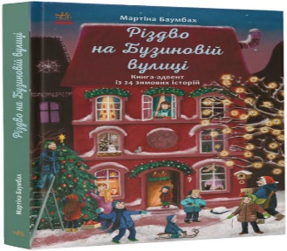
Вправа. І. Складіть і розіграйте уявний діалог між продавцем і покупцем за поданими ілюстраціями, використовуючи числівники.
150 грн 230 грн 175 грн

Відмінювання кількісних числівників

Вправа. Виберіть правильну відмінкову форму числівника. Виконайте завдання, скориставшись QR - кодом або посиланням.
https://learningapps.org/display?v=pc6wn06en22

Поєднання числівників з іменниками

Вправа. Оберіть правильні поєднання збірних числівників з іменниками. Виконайте завдання, скориставшись QR - кодом або посиланням.
https://learningapps.org/display?v=paq5xrdwc22

Узагальнення виченого з розділу «Числівник як частина мови»

Вправа. Складіть пазл із числівникамм на позначення часу. Перевірте, чи вмієте ви правильно відповідати на питання «Котра година?» Виконайте це завдання, скориставшись QR - кодом або посиланням,
https://learningapps.org/display?v=pjszyaisk22
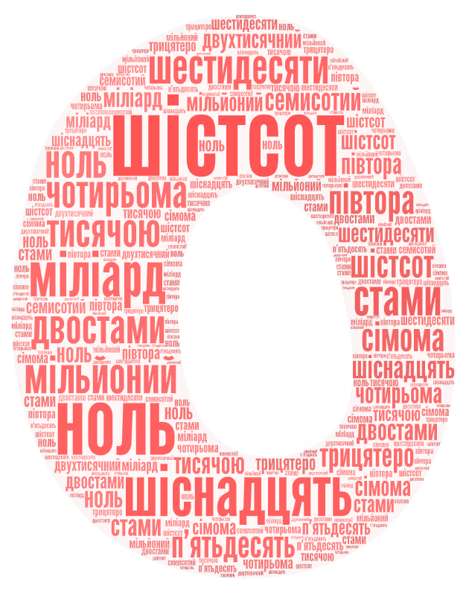
Вправа. Знайдіть у «хмарі слів» числівники з помилками. Запишіть слова правильно.

Вправа. Прочитайте текст. Чи доводилось вам бачити квіткові годиннники? Розкажіть про це.
Квіткові годинники
Ще в Давній Греції люди висаджували квіти на клумбах і використовували як своєрідний годинник, оскільки різні рослини ро(з,с)квітали і засинали за розкладом. Важливо було просто знати цей розклад. Безперечно, точний час вони не показували, але приблизно його можна було визначати.
Аж у ХVІІ столі(тт,т)і відомий натураліст Карл Лінней використав цей феномен. Він висадив квіти на круглій клумбі, розташувавши їх за часом розкри(тт,т)я та закри(тт,т)я. Сучасні квіткові годинники мають мало спільного з годинником Ліннея, та час вони показують точний і красою не поступаються.
Найбільшим у світі вважають годинник, розташований у Кривому Розі. Його збудували з нагоди 20-річчя (Н,н)езалежності України. Унікальний квітковий годинник має діаметр циферблата 22 метр(и,а), а довжина хвили(нн,н)ої стрілки становить 12 метрів Для його оздобле(нн,н)я щорічно висаджують 22 тисячі квітів. Удень кожна година супроводжується мелодійним дзвоном, а вночі годинник підсвічують. В основі композиції годинника на темно(-)зеленому полі розташовано герб Кривого Рогу.
Квітковий годиннник у Києві посідає друге місце. Його діаметр становить близько 20 метрів. З(')явився він у 2009 році, але дуже швидко став символом столиці. Щорічно комунальники роблять інше квіткове оформле(нн,н)я годинника: для його створе(нн,н)я використовується від 50 до 80 тис. квітіок різних відтінків (З мережі інтернет) .
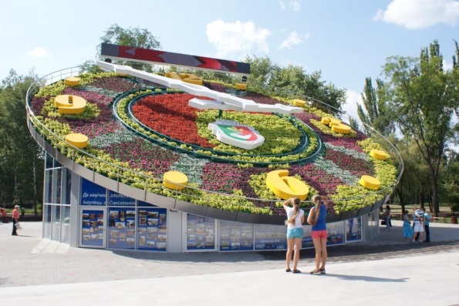
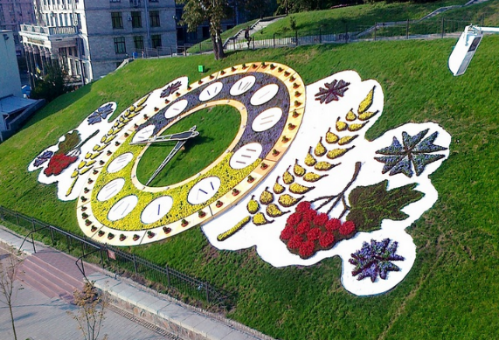

ІІ. Виконайте завданння до тексту.
- Визначте тему та мікротеми прочитаного.
- Запишіть цифри словами. Яке слово, що містить цифру, не є числівником? Яка це частина мови?
- Визначте розряд числівників за значенням та групу за будовою.
- Випишіть слова, розкриваючи дужки. Поясніть орфограми.
- Поясніть лексичне значення виділеного слова.
- Розберіть один числівник з тексту як частину мови (на вибір).

Вправа Виконайте підсумкові тестові завдання з теми «Числівник». Перейшовши за QR – кодом, спочатку натисніть кнопку «Тестування».
https://naurok.com.ua/test/uzagalnennya-vivchenogo-z-temi-chislivnik-1863954.html

Вправа. З'єднайте частини прислів'їв, що містять числівники. Виконайте завдання, скориставшись QR - кодом або посиланням.
https://learningapps.org/display?v=pyw93h0vk22

ЗАЙМЕННИК

Займенник як частина мови
Вправа Послухайте пісню Лесі Горової «Усі ми потрібні». Випишіть із тексту пісні займенники, визначте їх розряд. Виконайте завдання, скориставшись QR – кодом або посиланням.
Вправа Установіть відповідність між займенниками та їх розрядами за значенням. Виконайте завдання, скориставшись QR – кодом або посиланням.
https://learningapps.org/display?v=pqa7ov85523

Особові займенники
Вправа. Визначте відмінок зворотного займенника себе у фразеологізмах. Виконайте завдання, скориставшись QR - кодом або посиланням.
https://learningapps.org/display?v=pd01oi4ma23

Вправа. Візьміть участь у вікторині «Займенник як частина мови». Виконайте завдання, скориставшись QR - кодом або посиланням.
https://learningapps.org/display?v=pkab4v7e323
Вправа. І. Прочитайте виразно поезію Л. Костенко. Що ви відчуваєте, спілкуючись із природою?
Мене ізмалку люблять всі дерева,
і розуміє бузиновий Пан,
чому верба, від крапель кришталева,
мені сказала: “Здрастуй!” – крізь туман.
Чому ліси чекають мене знову,
на щит піднявши сонце і зорю.
Я їх люблю. Я знаю їхню мову.
Я з ними теж мовчанням говорю.
ІІ. Знайдіть у тексті займенники. Зробіть їх письмовий розбір як частини мови.

Присвійні займенники

Вправа. Розподіліть речення на дві групи: 1) його, її – особові займенники, 2) його, її – присвійні займенники. Виконайте це завдання, скориставшись QR - кодом або посиланням.
https://learningapps.org/display?v=pcek1rhnj23

Вказівні й означальні займенники

Вправа. З'єднайте частини прислів'їв із займенниками. Виконайте це завдання, скориставшись QR - кодом або посиланням.
https://learningapps.org/display?v=prysxmhzj23

Заперечні й неозначені займенники

Вправа. Розгляньте «хмару слів». Які займенники написано з помилками? Запишіть слова правильно.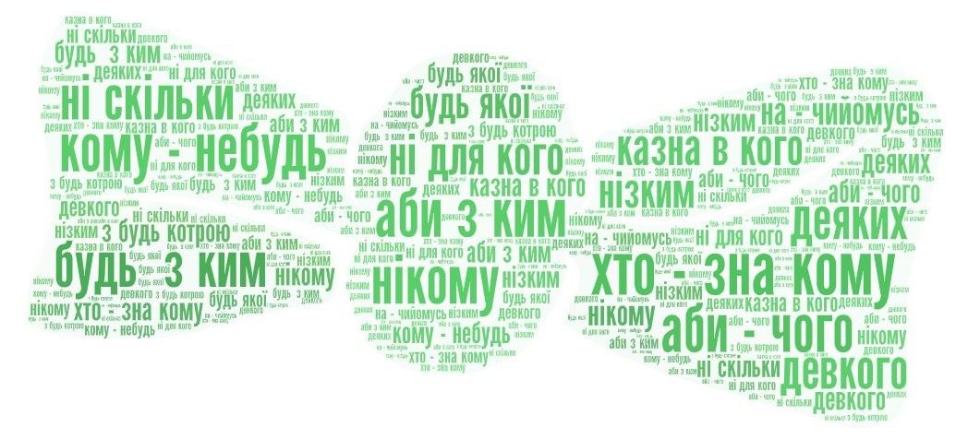

Узагальнення вивченого з розділу «Займенник як частина мови»

Вправа. Розгляньте «хмару слів». Які слова є зайвими? Чому їх не можна вважати займенниками?
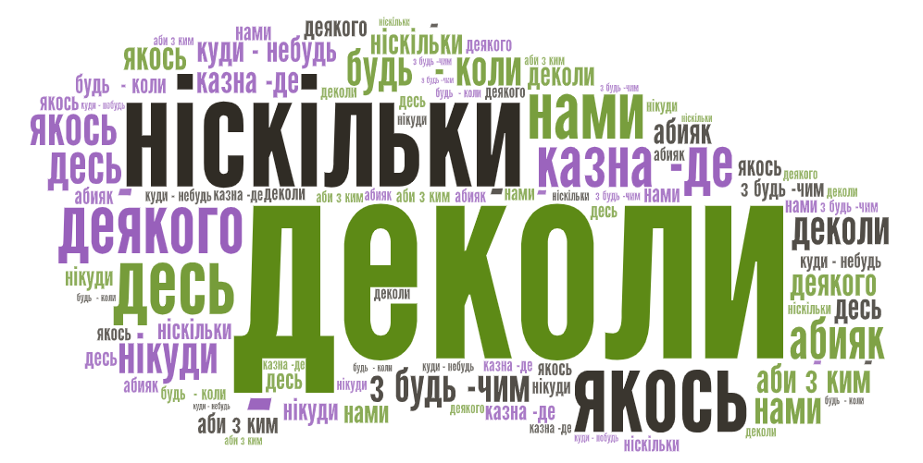
Вправа. Виконайте підсумкові тестові завдання з теми «Займенник». Перейшовши за QR – кодом, спочатку натисніть кнопку «Тестування».
https://naurok.com.ua/test/uzagalnennya-vivchenogo-z-temi-zaymennik-1961390.html

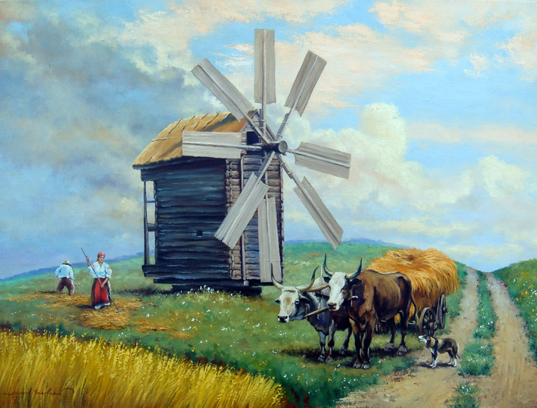
Вправа. Розгляньте репродукцію картини Ярослава Чижевського. Розкажіть, що зображено на полотні. Яка вона, Україна прадавня? Складіть 3-4 речення за картиною, використавши займенники.

